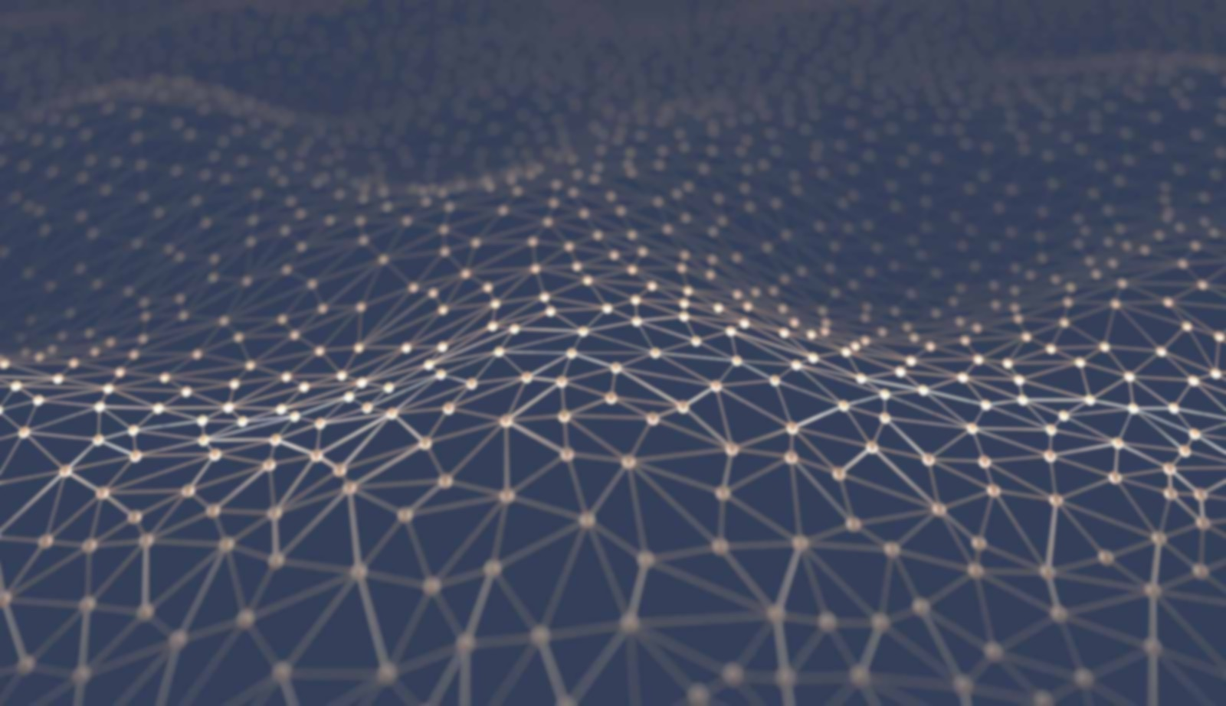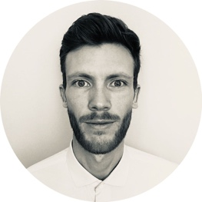 **Data Scientist**

**[](https://github.com/MatthieuMayer)[](mailto:matthieu.mayer@gmail.com)[](https://matthieumayer.github.io/profile/)Matthieu MAYER**

**Diplômé de Physique nucléaire cumulant 3 années comme ingénieur d’études, j’ai entrepris une réorientation professionnelle vers la Data Science. Je me suis formé à l’analyse de données sous Python, j’ai renforcé mes connaissances en statistiques appliquées au Big Data, et développé des projets de code ou d’analyse, à consulter sur** [**mon site personnel**](https://matthieumayer.github.io/profile/index.html)**.**

 **Expériences professionnelles**

**(Fev.2014 - Sep.2015) Ingénieur d’Études - NUVIA**

Consultant technique et appui décisionnel en accompagnement du responsable RadioProtection (RP) des chantiers de remplacement d'organes critiques des réacteurs du parc nucléaire :

* Calculs de simulations des données RP du chantier et analyse comparative aux données fournisseurs.
* Définition de la règlementation technique, appui technique et décisionnel au chantier.
* Animation du groupe de travail inter-entreprises et présentation finale du projet à l'état major.

**(Oct.2011 - Nov.2012) Ingénieur d’Études - NUVIA**

Développement technique et opérationnel d'une méthodologie innovante visant à l'optimisation des processus de protections radiologiques lors des chantiers de maintenance du parc nucléaire :

* Développement technique des outils de calculs de simulations de prévisionnels dosimétriques.
* Mise en place et suivi opérationnels sur site en qualité de référent technique du projet.

** Formation & Compétences**

#### (2018) [Data Scientist with Python - DataCamp](https://www.datacamp.com/tracks/data-scientist-with-python)

#### Exploratory Data Analysis

#### (NumPy, Pandas, SciPy)

#### Machine Learning

#### (Scikit-Learn, Tensorflow)

#### Data Visualization

#### (Matplotlib, Seaborn, Bokeh)

#### Database

#### (SQLalchemy, MySQL, NoSQL)

#### Data Mining

#### (Pandas, BeautifulSoup, requests)

#### Reporting

#### (Jupyter Notebooks)

#### (2009-2011) Master Physique - Université Blaise Pascal

Physique théorique, études physiques expérimentales, mathématiques et statistiques appliquées à la Physique, simulations et codes de calculs prévisionnels, développement C/C++.

** À propos…**

#### (Dec.2015 - Juil.2018) Amérique du nord

* Canada (2015 - 2017) : 2 saisons sur le domaine skiable de Whistler-Blackcomb (JO d'hiver 2010). Responsable de remontée la 2e saison, "Lifty of the month" février 2017. Anglais courant.
* Californie (2017 - 2018) : auditeur à la conférence "AIcon" de la silicon valley (avr. 2018).